

image5.png

Redactamos una noticia.



image4.png

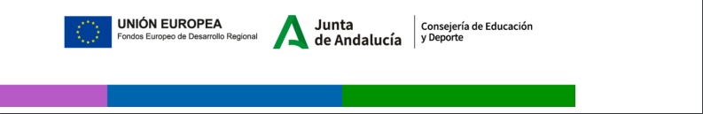

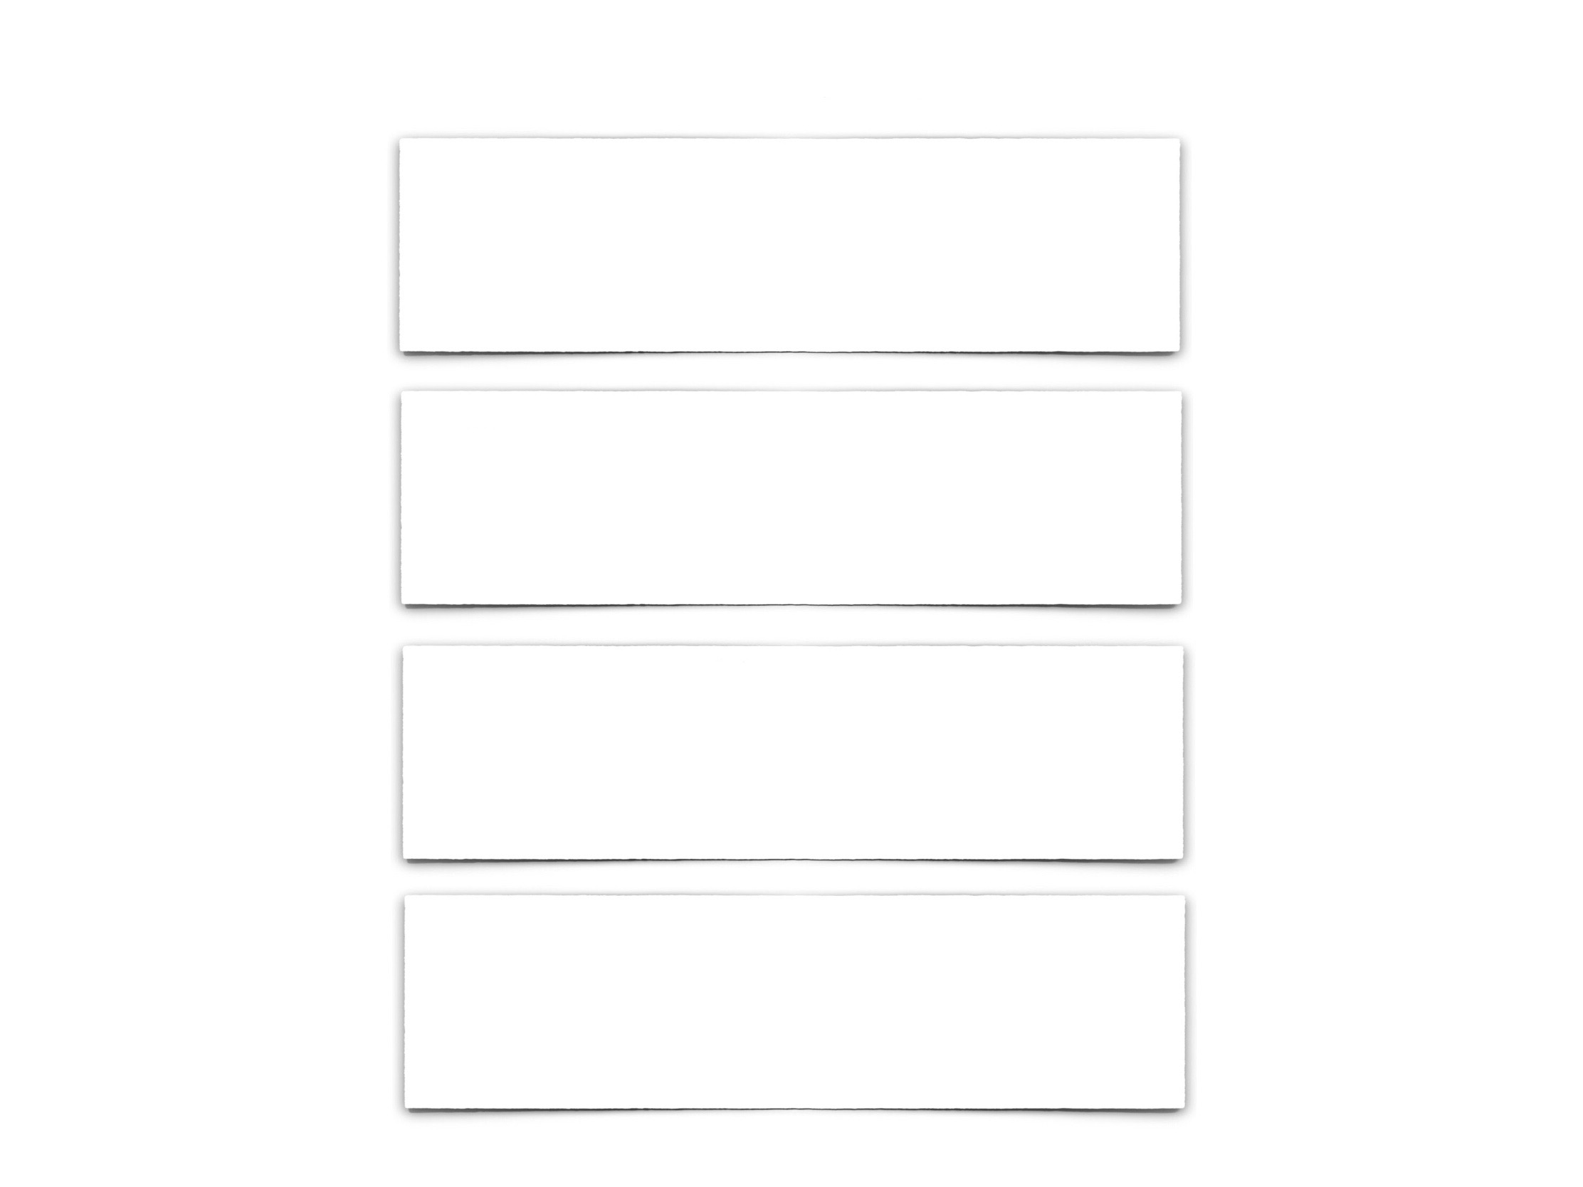

Redactar vuestra noticia. Podéis guiaros por estas preguntas.

¿Qué está pasando?

¿Cuándo está pasando?

¿A quién le está pasando?

¿Cómo ha pasado?

image1.png

image1.png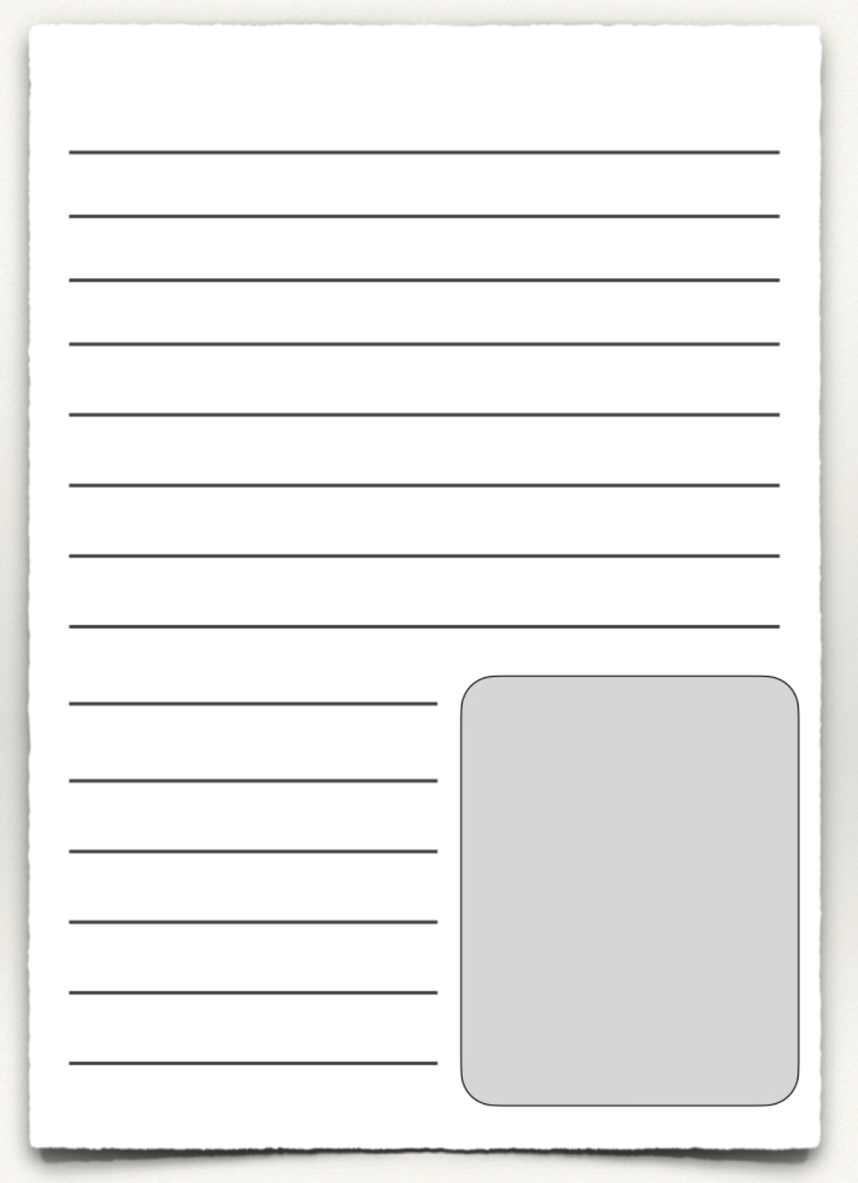

image9.pngimage6.pngimage1.png